|  |
| --- |
|  |
| Projet : SmartPatate |
| Par Pierre MAZURIER et Hugo DELTOUR |
|  |
|  |
|  |

|  |
| --- |
|  |

Contexte :

Ce projet consiste à réaliser une ‘Smart Patate’, qui n’est autre qu’un capteur tactile qui peux détecter plusieurs types de ‘pression’ (1 doigt, 2 doigt, pleine main) à l’aide d’un circuit électrique. Nous avons à notre disposition, deux circuits qui nous seront utiles à la réalisation finale.

Résultats des expériences :

**Expérience 1 :**

Ce premier circuit, composé d’une bobine et d’un condensateur (le corps humain), est un circuit RLC. Il permet de laisser passer une certaine ‘bande’ de fréquence (la fréquence de résonnance domine et les autres sont atténuées). Lorsque l’électrode est touchée, la capacité change, donc la fréquence de résonnance est modifiée. On obtient donc un changement au niveau de la tension dans le circuit.

On peut donc trouver les valeurs dans le tableau suivant :

|  |  |  |  |  |  |  |  |  |  |  |
| --- | --- | --- | --- | --- | --- | --- | --- | --- | --- | --- |
| Fréquence | 500Hz | 1KHz | 10KHz | 50 KHz | 100 KHz | 200 KHz | 300 KHz | 400 KHz | 500 KHz | 600 KHz |
| Contacte | 5V | 5V | 5V | 5V | 5V | 5V | 3.7V | 2.1V | 0.82V | 1.1V |
| Pas Contacte | 5V | 5V | 5V | 5V | 5V | 4.1V | 0.8V | 0.5V | 0.2V | 0.4V |

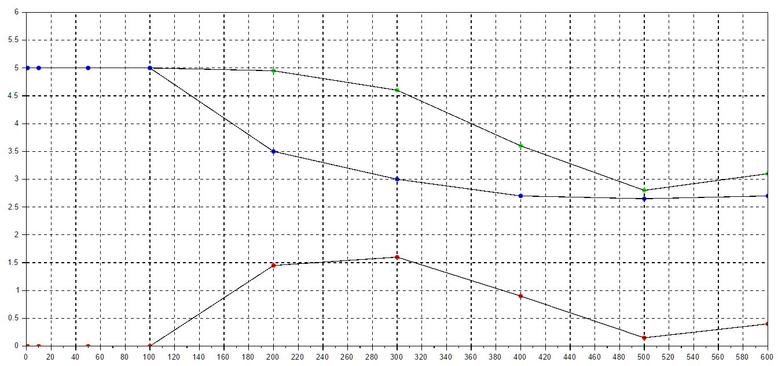

Nous avons ci-dessus 3 courbes la Verte, celle de la moyenne de la tension lorsque l’électrode n’est pas touchée, la Bleue, lorsque l’électrode est touchée, et la Rouge, qui est la différence entre courbe Verte et la courbe Bleue. On remarque un pic sur la courbe Rouge, c’est la fréquence de résonnance.

Un simple calcul nous permet de calculer la capacité de notre corps :

$fc=\frac{1}{2π\sqrt{LC}}$

$C=\frac{{\left(\frac{1}{300 000 * 2π}\right)}^{2}}{0.01}$

$C=7.68*{10}^{-11}$

On peut donc constater que le corps humain possède une faible capacité.

**Expérience 2 :**

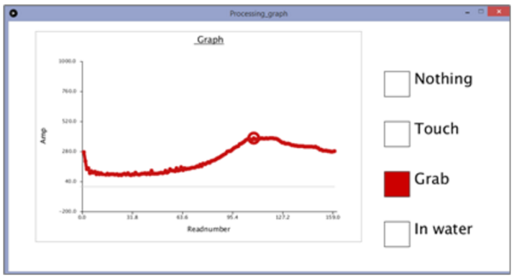Le circuit 2, permet peut détecter plusieurs ‘états tactiles’, c’est-à-dire si l’on touche la patate a pleine main ou seulement avec un doigt.

Le circuit 2 fonctionne de la même manière que le circuit 1, mais le changement de fréquence de résonance est analysable afin de renvoyer certaines valeurs en fonction de la fréquence de résonance.

Nous obtenons un résultat similaire à celui-ci. En abscisses, nous avons la fréquence, le pic le plus haut représente la fréquence de résonance, celle-ci varie en fonction de l’état tactile.

Circuit et Fonctionnement :

Le courant émis par la carte est mis en résonance grâce à la bobine et au condensateur (corps humain) ce qui crée un courant dit infini. Lorsque l’on touche l’électrode, cela modifie la capacité et donc la fréquence de résonnance.

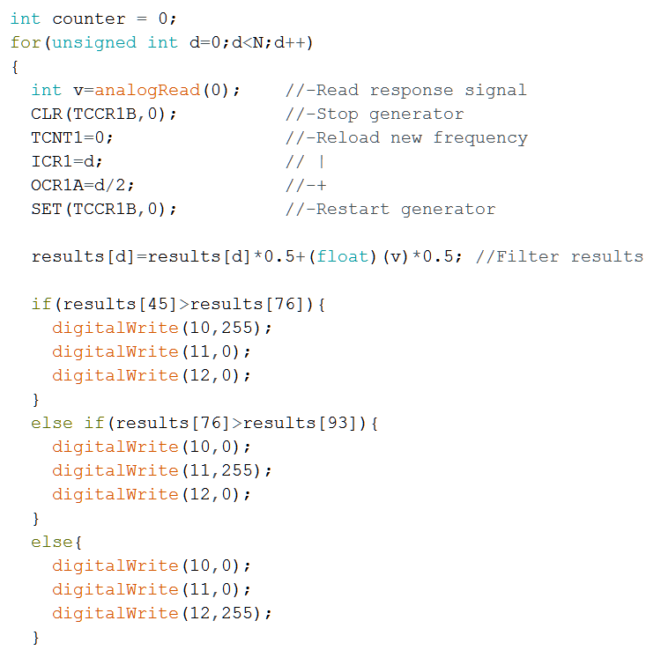Nous pouvons ensuite capter cette fréquence et en déduire l’état tactile de la patate.

Nous avons modifié le programme afin de trouver le ‘pic’ (donc la fréquence de résonnance) :

Nous savons que le tableau ‘results[d]’ contient la valeur a une certaine fréquence.

Grâce à Processing3, nous pouvons visualiser les graphes de fréquence et en déduire les valeurs suivantes pour chaque état tactile :

* 45 lorsque la patate n’est pas touchée,
* 76 lorsque la patate est touchée avec 1 doigt,
* 93 lorsque la patate est prise en pleine main.

Il ne reste plus qu’à comparer ces valeurs entres elle pour en déduire l’état dans lequel nous nous situons.

Prototype :

Afin de détecter comment l’électrode est saisie, nous avons décidés d’utiliser une LED. Tout simplement car c’est une méthode très visuelle, il est donc très facile d’identifier l’état tactile de l’électrode (donc de la patate). Nous utilisons donc une LED RGB qui change de couleur en fonction de l’état.

Après avoir étudié le script donné, nous avons pu le modifier pour rajouter le fonctionnement de la LED (Comme vu précédemment).

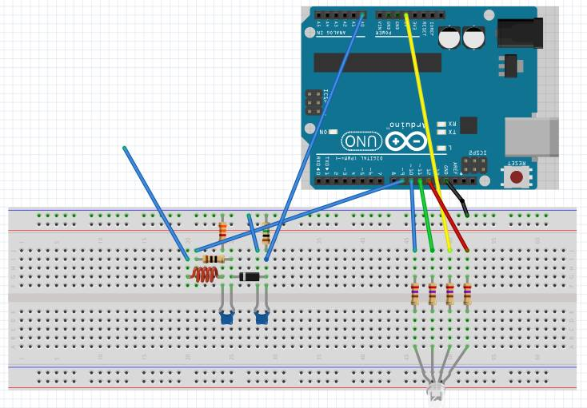

(Schéma du circuit final, l’électrode est le câble bleu non connecté)

Les résultats du prototype ont été très satisfaisants :

La LED change de couleur en fonction de la manière dont on touche la patate. La LED alterne entre rouge, vert et bleu.

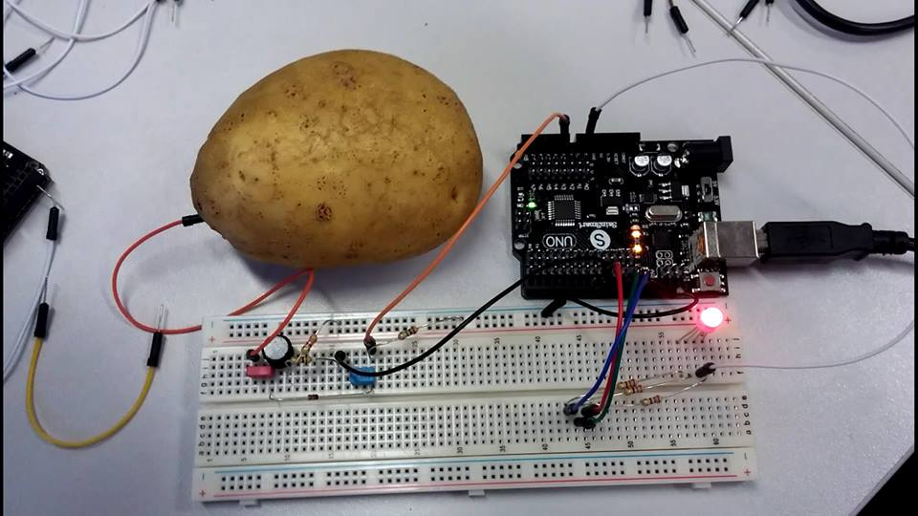

La LED est rouge lorsque la patate n’est pas touchée.

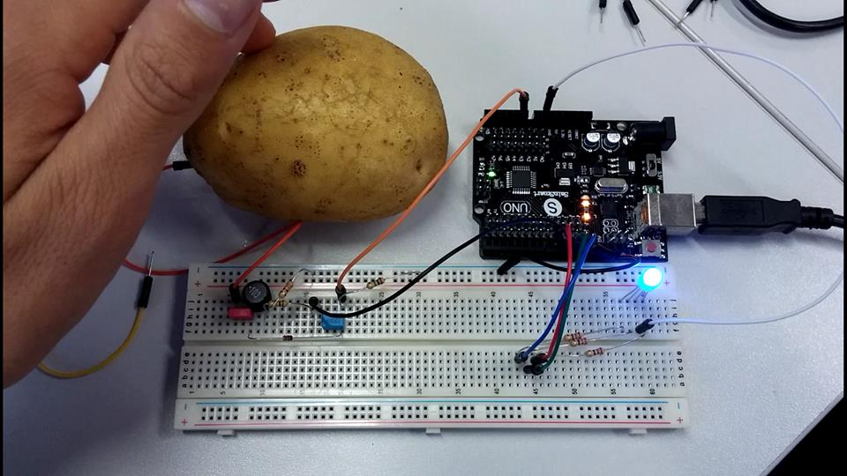

La LED est bleue lorsque la patate est touchée avec un seul doigt.

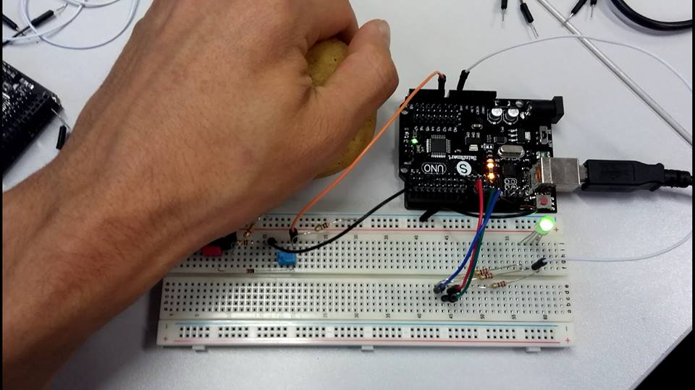

La LED est verte lorsque la patate est prise en plaine main.

Bilan :

Ce projet nous a apporté quelque nouvelle connaissance en électronique. Nous avons du mobiliser les connaissances suivantes :

–base en Arduino ;

– base en électronique (LED RGB, condensateur et bobine) ;

Nous avons validé tous nos objectifs fixés qui étaient :

–Réaliser un capteur tactile à l’aide d’une patate ;

– Faire changer la couleur de la LED RGB ;

–Lier le capteur à la LED RGB ;

Mais nous n’avons pas validé ces objectifs :

–Toucher le capteur à deux doigts puisque les fréquences du touché à un doigt et à deux sont trop proche pour que ce soit précis;

–Nous aurions pu utiliser des composants plus recherché qu’une LED;